Cieszyńskie magnolie

Najpiękniejsze magnolie kwitną w Cieszynie! Zapraszam na spacer Szlakiem Kwitnącej Magnolii, który pokazuje najbardziej okazałe i spektakularne krzewy w centrum Cieszyna. Szlak ma 11 przystanków i liczy ponad 1 km, przejście nim zajmuje ok. 1 godziny. Najlepiej zwiedzać go teraz w kwietniu, kiedy to magnolie puszczają pąki i w krótkim czasie rozkwitają.

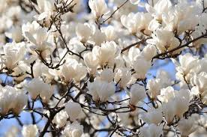

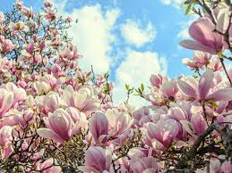
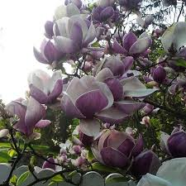

Szlak kwitnącej magnolii
- Plac Kościelny 8 – magnolia gwiaździsta w ogrodzie z neorenesan-sową XIX - wieczną willą przed ewangelickim Kościołem Jezusowym.
- Plac Kościelny 4 – magnolia „Alexandrina” przed budynkiem parafii ewangelickiej z mansardowym dachem z XVIII w. przylegającym do neogotyckiego Technikum Mechaniczno–Elektrycznego.
- ul. Sienkiewicza 6 – dwa drzewa magnolii „Alexandrina” za pięknym kutym ogrodzeniem z inicjałami „A.M.”, przy eklektycznej willi z okrągłą narożną basztą, budowniczego Alfonsa Mattera. W końcu XIX w. zabudował on tą część miasta zwaną Matterówką.
- ul. Sienkiewicza 12 róg z ul. Miarki – rzadko spotykana magnolia Soulange’a (pośrednia) w ogrodzie przyległym do kamienicy licowanej żółtą glazurą, którą wybudowali na przełomie XIX i XX wieku cieszyńscy fabrykanci mebli Pohlnerowie.
- ul. 3 Maja 17 – drzewo magnolii gwiaździstej przed modernistyczna willą z lat 1920 zbudowana przez rodzinę Nohelów.
- ul. 3 Maja 16 – drzewo magnolii „Alexandrina” przed secesyjnym domem należącym do Karla Czepela, w którym na od 1910 r. prowadził prywatną Szkołę Handlową.
- ul. 3 Maja 13 – młody okaz magnolii „Rustica Rubra” rosnący przy willi z lat 20-tych XX wieku.
- ul. Miarki 2 – widoczne od ul. 3 Maja drzewko bardzo rzadko spotykanej magnolii Lenné’go na tyłach modernistycznej willi nawiązującej swą architekturą do stylu marynistycznego.
- ul. 3 Maja 10 – magnolia „Alexandrina” przed reprezentacyjną willą w stylu wiedeńskiej geometrycznej secesji, znanego cieszyńskiego budowniczego Roberta Lewaka. Nad głównym wejściem do willi z do-rycką kolumną inicjały właściciela „R.L.”, nad wejściem bocznym natomiast płaskorzeźba z atrybutami architekta.
- Park Pokoju – trzy drzewka magnolii „Alexandrina” rosnące przy orkiestronie. Park, w którym w 1779 r. podpisano tzw. Pokój Cieszyński, został w 1931 r. zmodernizowny z okazji przeniesienia do Pałacu hr. Larischów Muzeum Miejskiego. W Muzeum Śląska Cieszyńskiego znajduje się XVII – wieczny, niderlandzki obraz ze szkoły Jana Breughla i Fransa Frankena, przedstawiający Matkę Boską oraz św. Elżbietę z małym Chrystusem i Janem Chrzcicielem w otoczeniu bogatego wieńca kwiatów, wśród których odnaleźć można kwiat magnolii.
- ul. Regera 6, Café Muzeum - W atmosferze wspaniałego pomieszczenia dawnej pałacowej stajni o nieskazitelnych klasycznych proporcjach, można dzisiaj miło i przyjemnie spędzić czas, racząc się wybornymi deserami magnoliowymi serwowanymi przez kawiarnię.

